Projektorientierung

**FTP Client**

um Daten auf den Server up- und downzuloaden (z.B. FileZilla)

Port. Standard: 21 (ansonsten angegeben)

**Lokaler Rechner vs. Server**

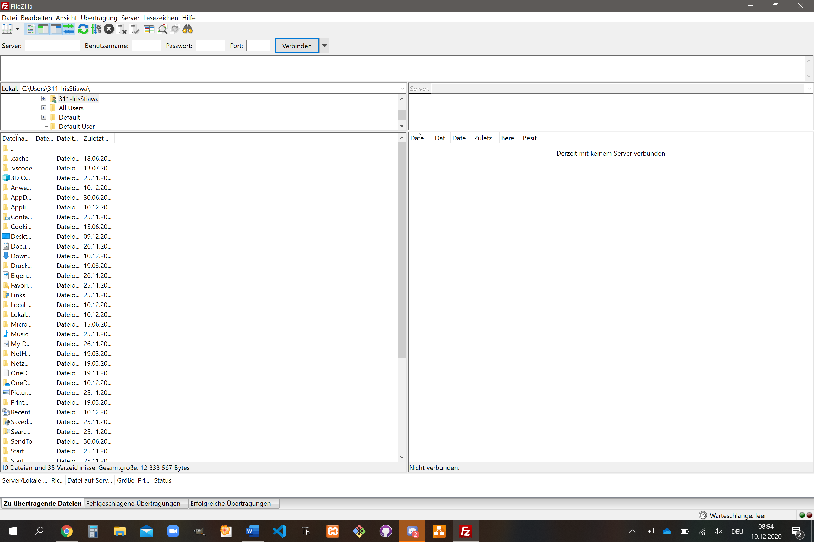

**Projektablauf**

1. Lokal entwickeln
   * Vs Code
   * xampp
   * Developement- STA-(Live)
   * Developement(Modul Testing, Unit Test)-Developement(Integration Test)-STA(System Test, User Acceptance Test)-(Live)
2. Github Repo
   * Developement – Stating Instanz(Präsentation vor Kunden/Sicherheitsinstanz – User Acceptance Test) – Production od. Live enviament
3. Deployment Request
4. **ACHTUNG!! Configuration Server**

**Projektergebnisse**

(*wichtig)

* Konzept/Pflichtenheft (Use Cases)*
* Email-Kommunikation
* Github Commit Messages
* Projektplan (Projektstrukturplan)*
* Effort Estimation*
* Testdokumentation*

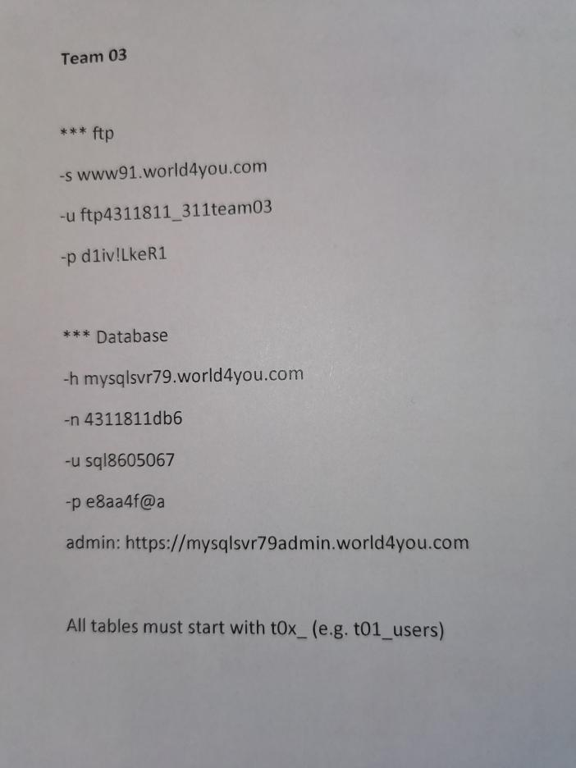

**Zugang Server/Database:**

**Testdokumentation**

Dokumentationsbeispiel: tpl_testcases.xlsx